Nom:Lavoisier 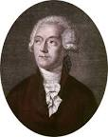

Nom complet: Antoine Laurent de Lavoisier
Nationalité: francais

Découverte :

Phrases célèbre: Rien ne se perd, rien ne se crée : tout se transforme.

